今日动态 2024.5.15
来园篇：
今日我们班来21人,请假3人。
集体活动篇：科学《我的小手》
本次活动主要是通过游戏了解手的功能以及保护手的方法，旨在帮助幼儿养成良好的生活和卫生习惯，提高自我保护能力，形成其终身受益的生活能力和文明的生活方式。卢文汐、程梓轩、季千予、王兴诚、衣佳欢、董奂廷、徐菲梵、贾依依、黄铭宇、夏我杺、邢锦、张雨歆、龚奕欣、梁礼煊、吴颀、靳一哲、肖茗皓、何安瑾、李若伊、陈语垚、蔡铭泽、蔡铭豪能养成良好的生活和卫生习惯，并简单了解保护手的方法。
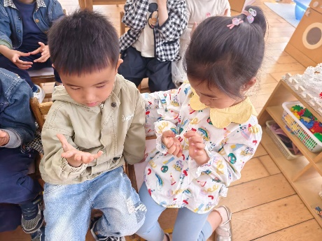 | 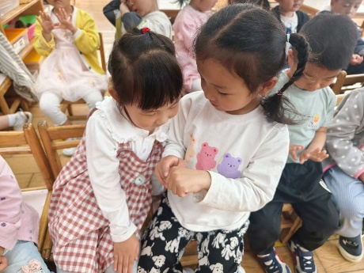
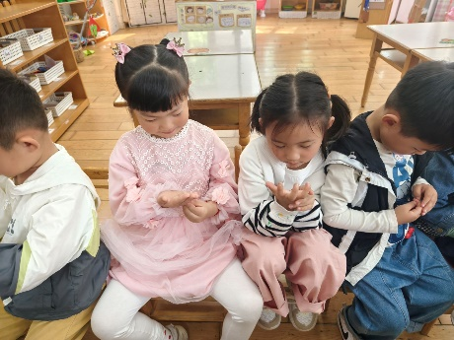

生活活动篇：
1.点心情况
今天的上午点心是牛奶和多样饼干，下午点心是绿豆百合粥，水果是羊角蜜和油桃。
2.午餐情况
午餐是扬州炒饭和排骨玉米莲藕汤。小朋友们用完餐后能主动洗手、漱口、擦嘴巴，保持卫生好习惯，在老师的鼓励和小朋友的帮助下，大部分小朋友都知道了毛巾擦嘴巴的正确用法，继续保持哦！吃完午餐后小朋友们能够安静地玩区域游戏，之后我们一起在园内进行了饭后散步活动。
3.午睡情况
今天大部分小朋友都在12：40前入睡，点赞！
家长寄语：
1．请还未将小船材料带来的家长尽快带来！
2.动态上的照片，仅作为老师观察时的随拍，并不是所有孩子的照片都会呈现，家长可重点关注孩子的各项能力发展情况。

